Одним из участников первой Чеченской войны был выпускник нашей школы С. Н. Красноглазов. Он родился 7 февраля 1976 года в посёлке «Элитный», в 1991-м окончил 9 классов нашей школы.

В декабре 1994 года Серёжа был призван на военную службу в Краснознаменный Кавказский особый пограничный округ. Первое письмо пришло из Геленджика, потом из Минеральных Вод. Службу проходил в должности стрелка 1-й заставы Железноводского пограничного отряда особого назначения, которое охраняло административную границу Дагестана с Чечней.

В ночь с 18 на 19 июня 1995 года группа пограничников находилась в

составе боевого охранения на ответственном направлении и вступила в неравный бой с превосходящими силами боевиков у селения Зиберхали. Это были ефрейтор Ильяс Асадуллин, рядовые Сергей Красноглазов, Владимир Васильев и Сергей Рябов.

Боевики рассчитывали, неожиданно напав, бесшумно уничтожить дозор, а потом беспрепятственно атаковать заставу. Первым обнаружил движение в своем секторе наблюдения Ильяс Асадуллин. Он предупредил товарищей и, подпустив поближе нападающих, открыл огонь из пулемета. Заметил ползущих по-пластунски боевиков и Сергей. Приготовив запасные рожки и ручные гранаты, он прицелился в ближайшего и выпустил очередь. Нападающие поняли, что их замысел о внезапности сорван и залегли за скалами. На пограничников обрушился шквал огня. Атаки продолжались одна за другой, но четверо солдат, меняя огневые точки, удерживали занимаемую позицию.

Бой продолжался более двух часов. Несколько десятков боевиков было уничтожено. Они не прошли вглубь территории Дагестана. Путь на мирную землю им преградили четверо ребят. Своими действиями они обеспечили выполнение боевой задачи, спасли жизни многим своим товарищам. Ночь с 18 на 19 июня 1995 года стала в их жизни последней.

Указом Президента Российской Федерации № 688 от 8 июля 1995 года за личное мужество и отвагу, проявленные при исполнении воинского долга, Ильяс Асадуллин и Сергей Красноглазов были награждены орденом Мужества, а Владимир Васильев и Сергей Рябов - медалью «За отвагу» посмертно*.*

Вместо очередного письма от сына Валентина Федоровна получила печальное известие: «Командование, Военный Совет Краснознамённого Кавказского особого пограничного округа с глубоким прискорбием сообщаем Вам, что свою короткую и яркую жизнь Ваш сын Сергей прожил не зря. Вы можете гордиться своим сыном – героем, до конца выполнившим свой воинский долг».

Прошло почти 30 лет с момента гибели Сергея Красноглазова. Но память о нем сохранена и на его малой Родине; и в школе, где он учился; и там, где он нёс службу.

В 1995 году на территории Железноводского пограничного отряда был открыт мемориал-памятник в память о Сергее Красноглазове и его погибших товарищах.

В сельском Доме культуры поселка Элитный Аксайского района размещены материалы, рассказывающие о его жизни и службе.

Стало доброй традицией накануне Дня пограничника 27 мая в городе Аксае, где похоронен Серёжа и где живёт его мама, проводить в спортивном комплексе «ЛедАкс» хоккейные матчи памяти Сергея Красноглазова с участием ветеранов-пограничников*.*

6 декабря 2019 года в нашей школе в торжественной обстановке была открыта Парта Героя, посвященная памяти отважного пограничника*.* На этом мероприятии присутствовали почётные гости. Среди них его мама Валентина Федоровна, старший брат Юрий, племянница Кристина; депутат Законодательного Собрания Ростовской области, методист исторического парка «Россия - моя История» Татьяна Хевондовна Иващенко; начальник отдела образования Мясниковского района Рита Вартересовна Бзезян и др.

Учащиеся 11 класса вместе с отрядом юнармейцев «Патриот» подготовили литературно-музыкальную композицию «Память», рассказали о героическом подвиге С.Н. Красноглазова. Право первой сесть за Парту Героя было предоставлено Исмаиловой Ксении, ученице 5 класса, имеющей отличные успехи в учебе*.*

16 июля 2020 года в день создания Краснознаменного Закавказского пограничного округа в торжественной обстановке на фасаде здания нашей школы была открыта мемориальная доска, посвященная Сергею Красноглазову*.*

В приветственном слове директор Анжела Мануковна подчеркнула, что для нас открытие мемориальной доски – знаменательное событие, которое будет напоминать о войне, о материнском и человеческом горе.

Торжественное право открыть мемориальную доску было предоставлено почётным гостям: Валентине Федоровной Красноглазовой, Александру Константиновичу Полуяну, Геннадию Борисовичу Горелику и Александру Геннадиевичу Ефремову. Затем в своих выступлениях они подчеркивали, что память о подвигах героев жива, пока мы об этом помним, пока мы об этом говорим.

В ответном слове Валентина Федоровна поблагодарила всех участников мероприятия за память о сыне. Она сказала: «Я никогда не забуду то, что вы сделали. Мое материнское сердце переполняют эмоции, но как же приятно, когда даже четверть века спустя после гибели, Сережу чтут не только товарищи по оружию, но и учащиеся школы, где он учился».

Завершилось мероприятие торжественным маршем юнармейцев нашей школы и ветеранов пограничных войск*.*

**Приложение**

*Приложение 1.*

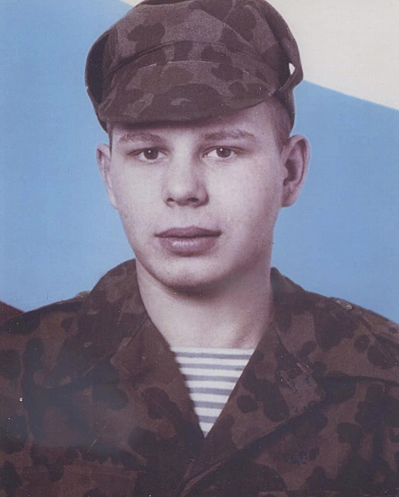

**С. Н. Красноглазов**

*Приложение 2.*

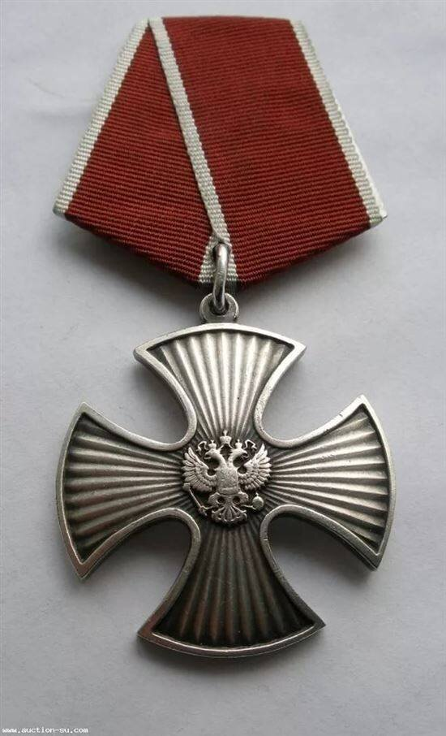

**Орден Мужества, которым награждён С. Н. Красноглазов.**

*Приложение 3.*

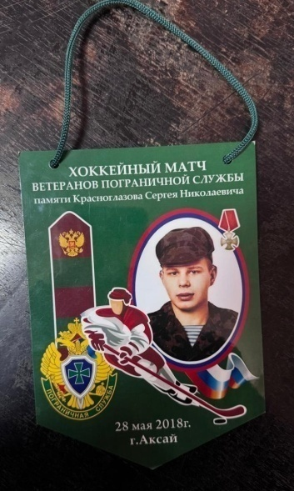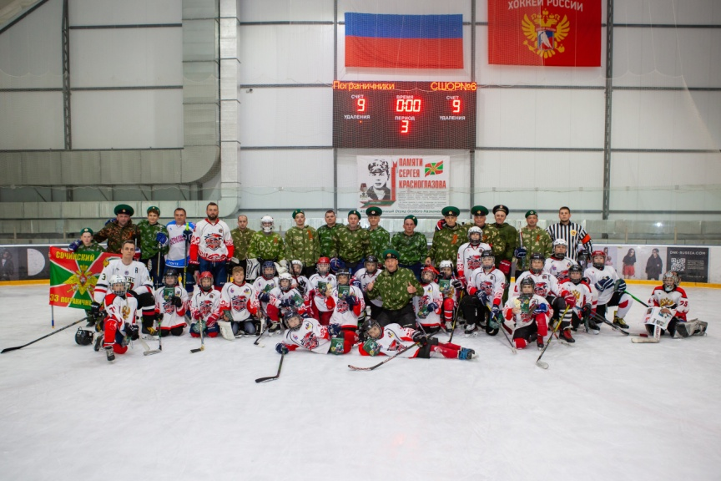

**Традиционный хоккейный матч памяти Сергея Красноглазова.**

**Спортивный комплекс «ЛедАкс» в г. Акса.**

*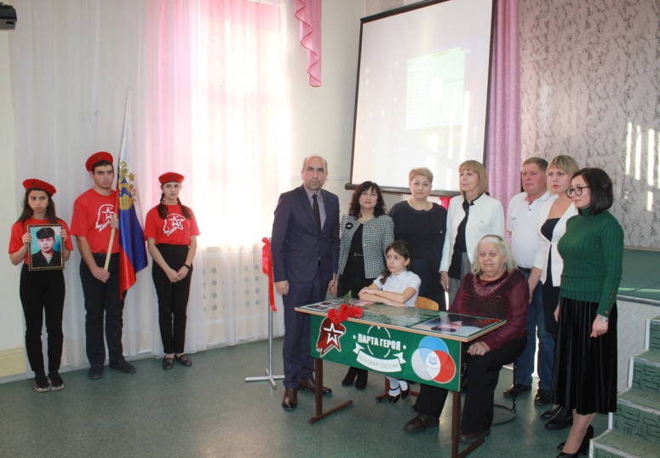Приложение 4.*

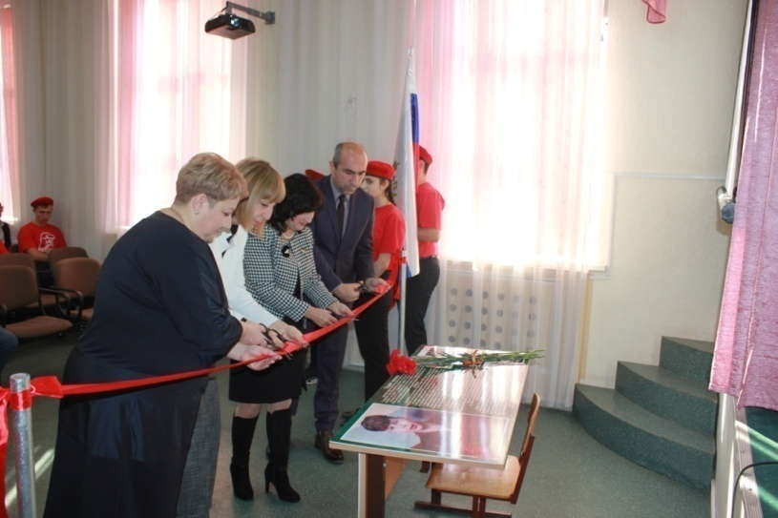

**Открытие парты Героя в нашей школе. 6 декабря 2019 г.**

*Приложение 5.*

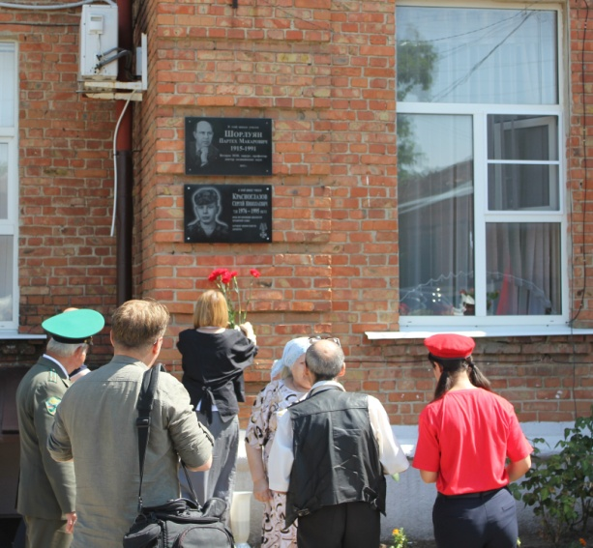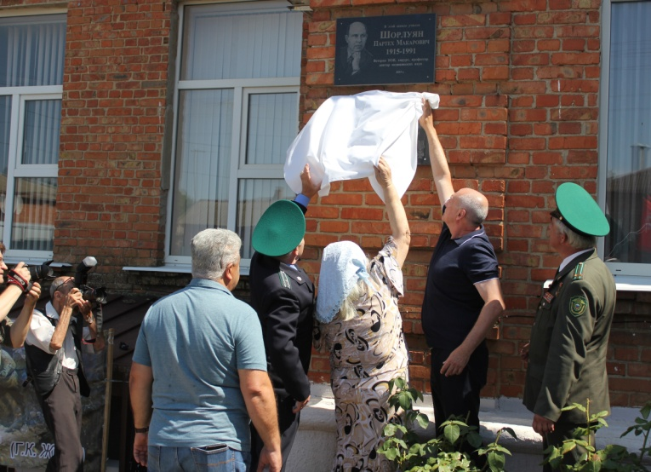

**Открытие мемориальной доски С. Н. Красноглазову**

**на фасаде нашей школы. 16 июля 2020 г.**

*Приложение 6.*

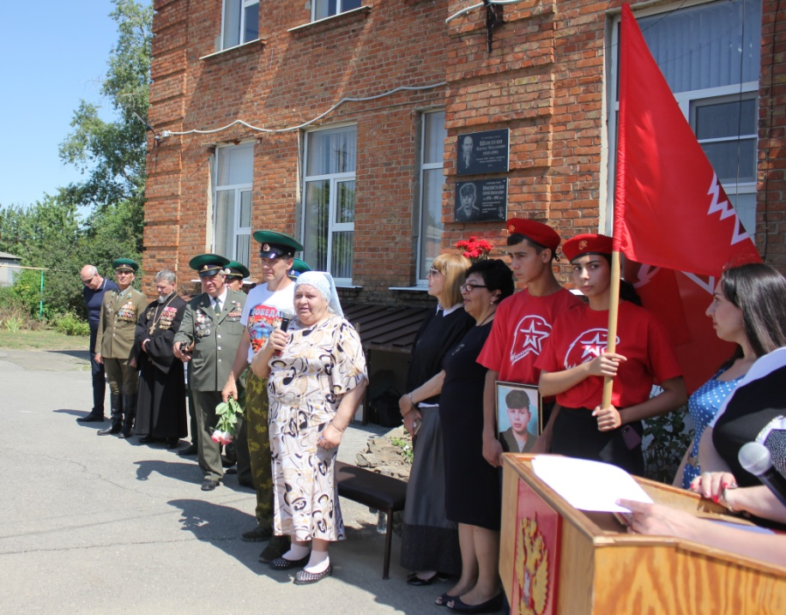

**Выступление матери С. Н. Красноглазова. 16 июля 2020 г.**

*Приложение 7.*

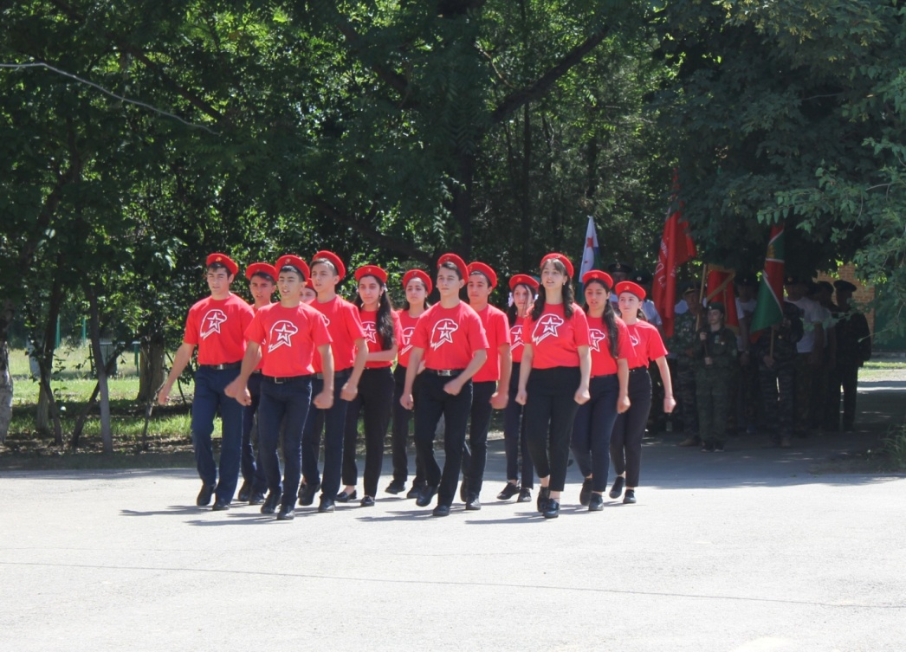

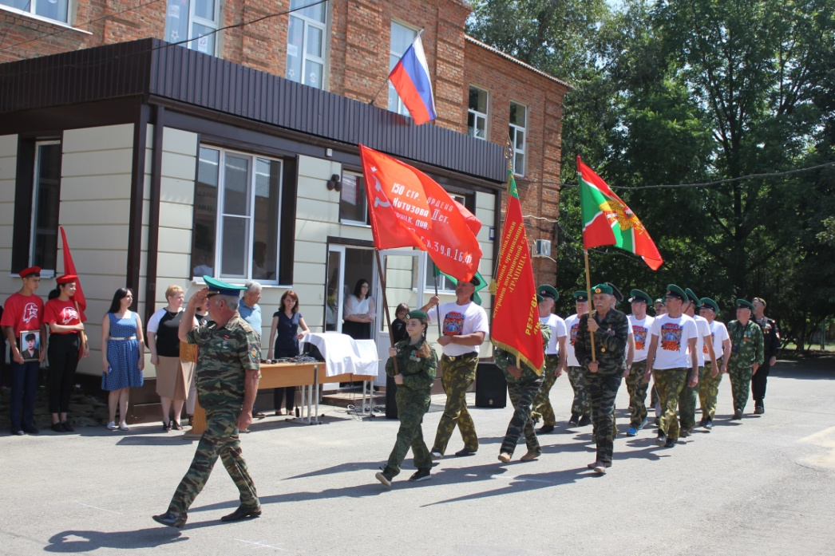

**Торжественный марш юнармейцев нашей школы и**

**ветеранов пограничных войск. 16 июля 2020 г.**